器械扫码设置

**扫描设置**

器械扫描数据为GS1标准的UDI数据，因此需要开启设备的解析设置。首先找到设置应用《快捷设置》，在这个APP中设置相应的参数。

点击《扫描设置》进入扫描参数的设置项。

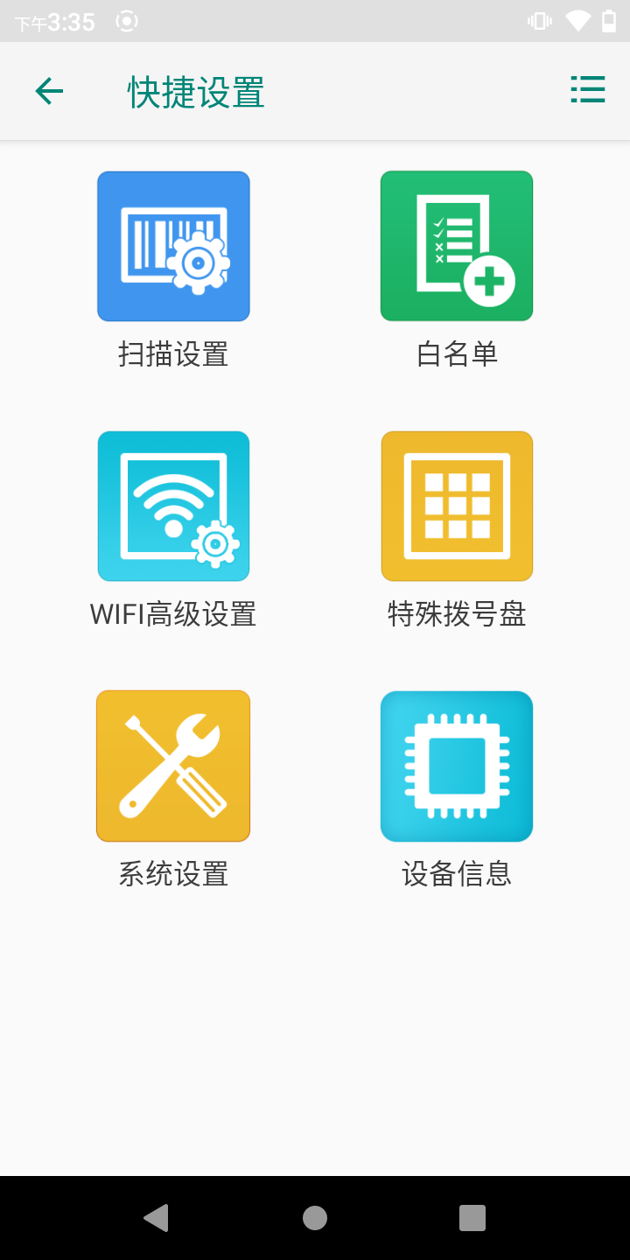

将其《输出模式》设置为广播输出

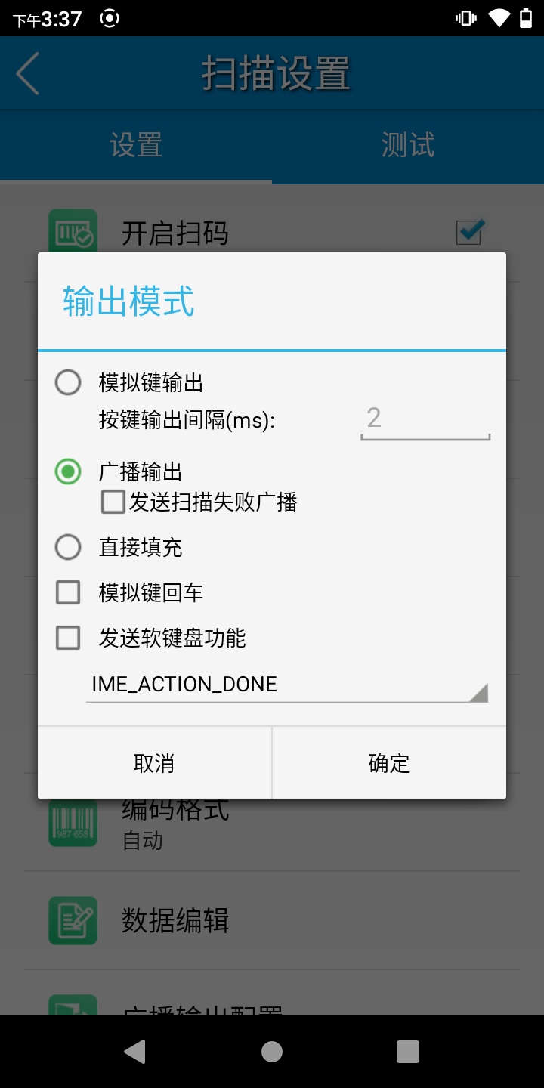

点击《码制设置》选择《2D码制》页签，将《Data Matrix》选项勾选选中。并将其设置为如下配置。

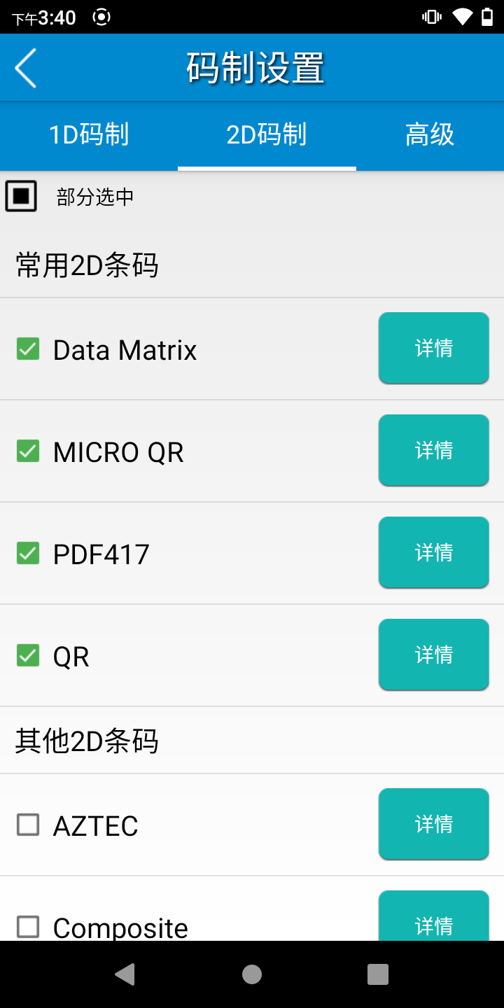 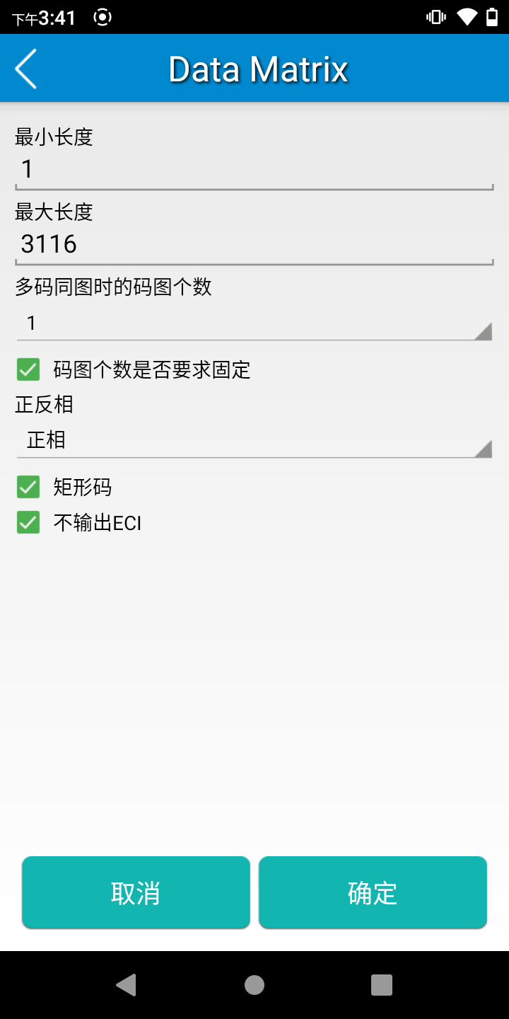

继续进入《高级》页签，开启《使能GS1条码AI字符分隔符》

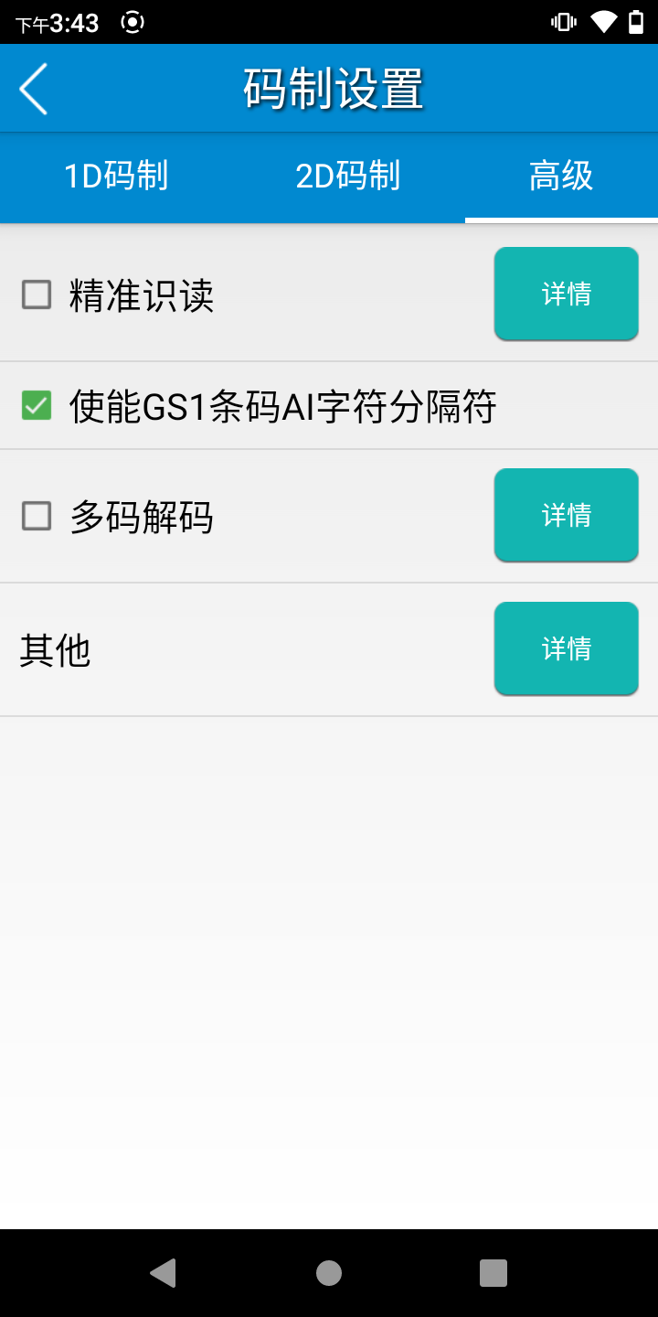

**扫描器械条码**

打开APP，创建器械扫描任务，将出入库类型选择为《器械扫码》

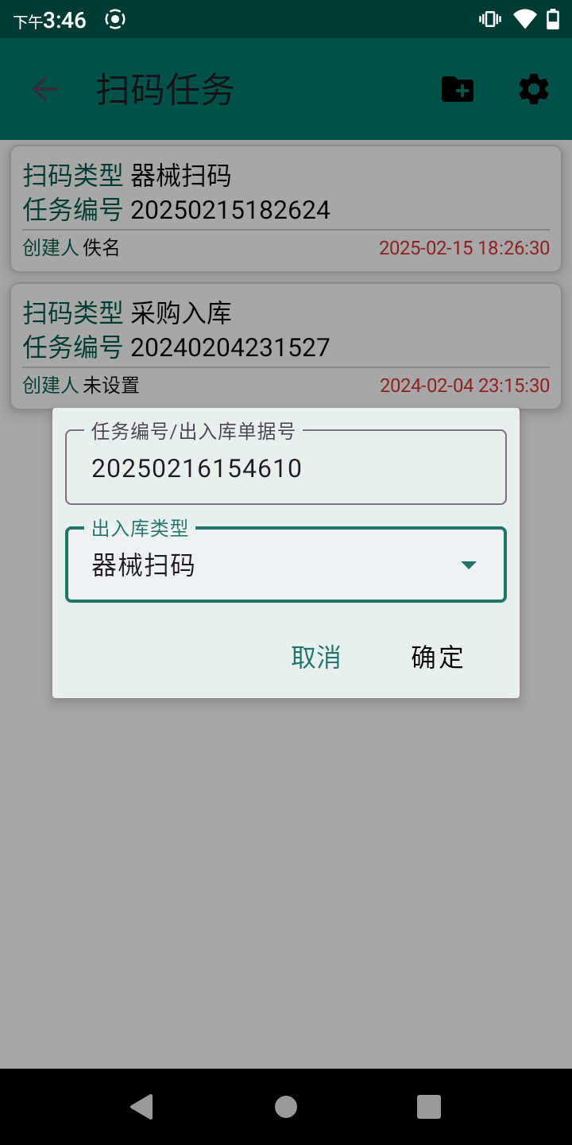

扫码结果

